4.3.1 角的度量（2）
教学内容
课本第139页．
教学目标
1．知识与技能
会用量角器测一个角的大小，能借助三角板画出30°，45°，60°，90°等特殊角及用量角器画出一个给定度数的角，会用尺规作图画一个角等于已知角，熟悉并理解画法语言．
2．过程与方法
经历本节课的画一个角等于已知角，测量角的大小数学活动，提高学生的动手操作能力．
3．情感态度与价值观
经历本节课的数学活动过程，尝试从不同角度寻求解决问题的方法，体会不同方法间的差异，能够在测量画图等操作活动过程中发挥主动作用．
重、难点与关键
1．重点：会用量角器测量角的大小，会用尺规画一个角等于已知角．
2．难点：用尺规画一个角等于已知角．
3．关键：引导学生积极参与画图的数学活动过程，才能熟练掌握画图步骤．
教具准备
一副三角板、量角器、多媒体设备、投影仪．
教学过程
一、引入新课
1．投影一个五角星的图案，请学生观察图形．（如右图）
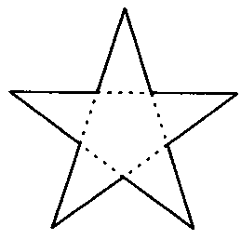
2．提出问题：
你知道五角星的五个角是多少度吗？你是怎样知道的？
二、新授
学生活动：在小组中交流测量角的大小方法，可借助三角板估计角的度数，或用量角器量出角的度数．
教师活动：巡视收集学生测量的方法，并请学生说明不同方法得出的结论有何不同，对学生的活动过程给予积极评价．
结论：每个角均为36°．
1．画一个角等于已知角．
（1）提出问题：
你能用量角器画一个角等于36°吗？能画一个角等于108°吗？
学生活动：两个学生板书演示画图过程，其余同学独立完成．
教师活动：巡视并指导学生画图．
（2）提出问题：
你能用三角板画出30°，45°，60°，90°等特殊角吗？
学生活动：动手画图．
教师活动：指导个别学生画图，评价学生的画图结果．
2．用尺规画一个角等于已知角．
探究：已知∠AOB，画一个角等于这个角．
学生活动：先进行独立思考，阅读课本第139页探究内容，动手画图，小组交流解决疑难，根据教师的演示，进行自我评价．
教师活动：启发引导学生画图，并巡视指导学生画图，然后板书演示画图过程（画图过程中指导学生阅读课本中的画法），指导学生进行自我评价：用量角器量∠A′O′B′与∠AOB，看一看度数是否相等．
三、巩固练习
任意画一个钝角∠AOB，用尺规画一个角等于∠AOB．
师生互动：教师在黑板上画钝角∠AOB，请一个学生板书画图教师巡视指导其余学生画图．
请同学们用三角板画出（1）15°；（2）75°；（3）105°；（4）120°；（5）135°的角．
教师活动：在学生活动过程中，教师对学生进行必要的指导，如15°看成45°～30°，用两块三角板画出15°的角．
四、课堂小结
本节课我们通过测量角的度数，复习了角的度量方法，学会了用不同的工具画角．
提出问题：
请同学们说出你所知道的测量角的大小的仪器．（同学互相补充）
教师活动：打开多媒体播放有关用仪器测量角的活动片子，让学生认识测量角的仪器．
五、作业布置
1．课本第145页至第146页习题4．3第6、11、14题．
2．选用课时作业设计．
第二课时作业设计
一、填空题．
1．如下左图，量出图中三个角的度数分别是__________，这三个角的和是_____．
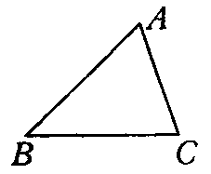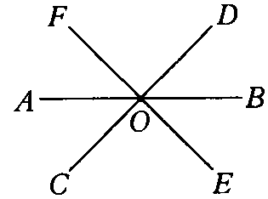
2．时钟从3点10分走到3点35分，它的分针转过________度．
3．如上右图，直线AB、CD、EF相交于点O，用量角器量一量图中各角的度数，其中相等的角是_________．

4．用一副三角板可以拼出________的角．
二、解答题．
5．如图，是一个公园示意图．
（1）用线段把大门与各景点连接起来；
（2）通过测量，比较各景点与大门距离的长短；
（3）以大门为中心用字母表示两个景点之间的夹角；
（4）量出（3）中各角的度数．
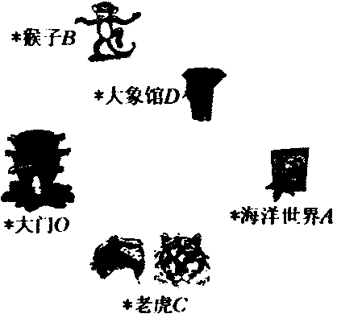
6．如图，已知∠ACB，点D在边CB上，
（1）以DC为一边，点D为顶点画一个∠EDC，ED交CA于E．
（2）比较线段CE与DE的长短．
答案:
一、1．略 2．150°
3．∠AOC=∠BOD，∠AOD=∠BOC，∠AOF=∠BOE，∠AOE=∠BOF，∠COE=∠DOF，∠COF=∠DOE 4．75°、105°等度数的角
二、5．略 6．（1）略 （2）CE=DE.

